AKADEMIA GÓRNICZO-HUTNICZA
IM. STANISŁAWA STASZICA W KRAKOWIE
Wydział Inżynierii Metali i Informatyki Przemysłowej



PRACA DYPLOMOWA INŻYNIERSKA

pt.

Opracowanie projektu komputerowego systemu do zarządzania przepływem informacji w środowisku rozproszonym sortowni koksu

Imię i nazwisko dyplomanta: Dajana Kopera
Kierunek studiów: Inżynieria Obliczeniowa
Nr albumu: 286108
Promotor: dr hab. inż. Łukasz Rauch
Recenzent: dr inż. Barbara Mrzygłód

Podpis dyplomanta: Podpis promotora:

Kraków 2019

„Uprzedzony o odpowiedzialności karnej na podstawie art. 115 ust. 1 i 2 ustawy z dnia 4 lutego 1994 r. o prawie autorskim i prawach pokrewnych (t.j. Dz.U. z 2006 r. Nr 90, poz. 631 z późn. zm.): „Kto przywłaszcza sobie autorstwo albo wprowadza w błąd co do autorstwa całości lub części cudzego utworu albo artystycznego wykonania, podlega grzywnie, karze ograniczenia wolności albo pozbawienia wolności do lat 3. Tej samej karze podlega, kto rozpowszechnia bez podania nazwiska lub pseudonimu twórcy cudzy utwór w wersji oryginalnej albo w postaci opracowania, artystyczne wykonanie albo publicznie zniekształca taki utwór, artystyczne wykonanie, fonogram, wideogram lub nadanie.”, a także uprzedzony o odpowiedzialności dyscyplinarnej na podstawie art. 211 ust. 1 ustawy z dnia 27 lipca 2005 r. Prawo o szkolnictwie wyższym (t.j. Dz. U. z 2012 r. poz. 572, z późn. zm.) „Za naruszenie przepisów obowiązujących w uczelni oraz za czyny uchybiające godności studenta student ponosi odpowiedzialność dyscyplinarną przed komisją dyscyplinarną albo przed sądem koleżeńskim samorządu studenckiego, zwanym dalej "sądem koleżeńskim"”, oświadczam, że niniejszą pracę dyplomową wykonałam osobiście i samodzielnie i że nie korzystałam ze źródeł innych niż wymienione w pracy.”

Kraków, dnia ……… Podpis dyplomanta…………….

Spis treści:
1. Wstęp
1.1 Cel i założenia projektu (ogólne założenia działania systemu)
1.2 Specyfika pracy (co w poszczególnych rozdziałach)
1.3 Środowisko sprzętowe oraz programowe (na jakiej aplikacji, jaka metoda)
2. Specyfika przedmiotu badań
2.1 Funkcjonowanie sortowni koksu
3. Projekt systemu
3.1 Opis bazy danych
3.1.1 Opis poszczególnych tabel wchodzących w skład bazy danych
3.2 Założenia systemowe
3.3 Szczegóły projektu
4. Podsumowanie
Literatura
Dodatek. Spis zawartości dołączonej płyty CD

1. Wstęp
Rozwój technologii wraz z dążeniem do osiągnięcia najbardziej optymalnych rozwiązań skutkuje wzrostem zainteresowania wokół SAP ERP. Jest to zintegrowany system zarządzania przedsiębiorstwem oparty na jednej bazie danych, który skupia w sobie zarządzanie wszystkimi dziedzinami przedsiębiorstwa. Typ ERP (Enterprise Resource Planning) to planowanie zasobów przedsiębiorstwa, analiza oraz wykorzystanie ich do podejmowania optymalnych decyzji, pozwalających na rozwój przedsiębiorstwa. System ten posiada szeroki zakres funkcjonalności (wspiera możliwość rozwoju oprogramowania, tworzenie i rozszerzanie nowych aplikacji oraz dzięki swojej elastyczności pozwala na dopasowanie do indywidualnych klientów).

1.1 Cel i założenia projektu
Niniejsza praca korzysta z wyżej przedstawionego systemu zarządzania, podjęto się stworzenia projektu systemu komputerowego, który ma za zadanie zoptymalizować wraz z automatyzacją działania sortowni koksu. Pierwotny system składał się z osobnych baz danych oraz systemów zarówno dla laboratorium sortowni koksu jak i dla administracji. Celem pracy jest zintegrowanie działania dwóch osobnych systemów w jak najbardziej optymalny sposób.

1.2 Specyfika pracy
Na pracę składają się trzy części, w pierwszej została opisana idea projektu oraz metoda na podstawie której oparta była jego realizacja. Oprócz tego zawarto opis środowiska sprzętowego jak i użytych narzędzi programowych.
W drugiej części umieszczono opis funkcjonowania przedsiębiorstwa na rzecz którego powstał projekt. Początkowo został on stworzony wykorzystując relacyjną bazę danych, to pozwoliło na stworzenie szkieletu projektu. Znając schemat działania sortowni koksu oraz na podstawie utworzonej bazy danych przystąpiono do tworzenia diagramów w języku UML.
Wybrano taką formę przedstawienia projektu ze względu na wiodącą cechę języka projektowego UML, otóż jest on językiem pół-formalnym, dzięki czemu na etapie tworzenia zarysu systemu pomaga on prościej odnaleźć się w dokumentacji (stwórcy jak i osobom trzecim), ponieważ łączy w sobie zarówno część języka, którym posługujemy się na co dzień jak i elementy języka programistycznego. Opisy składowych bazy danych oraz diagramów wraz z ich graficznym przedstawieniem znajdują się w rozdziale trzecim, który skupia się na projekcie - jego tworzeniu i strukturze. Rozdział ten opisuje siedem typów diagramów wraz z szczegółami dotyczącymi projektu.

1.3 Środowisko sprzętowe oraz programowe
Projekt został stworzony początkowo dzięki aplikacji Toad Data Modeler Freeware w której została stworzona pierwotna część - baza danych. Następnie na jej podstawie powstały diagramy UML, które tworzono w środowisku Visual Paradigm. Cały projekt bazuje na założeniach SAP.

SAP ERP
SAP (Systems Applications and Products in Data Processing) ERP (Enterprise Resource Planning) czyli planowanie zasobów przedsiębiorstwa. Najogólniej mówiąc oprogramowanie ERP to zestaw aplikacji przydatnych w planowaniu funkcjonowania danego przedsiębiorstwa. Ogólna zasada działania tego typu systemów polega na zbieraniu, analizie i wykorzystaniu zdobytych informacji do podejmowania optymalnych decyzji. Narzędzia SAP pozwalają na skuteczną kontrolę procesów zachodzących w przedsiębiorstwie, ich analizę oraz dynamiczne wdrażanie odpowiednich rozwiązań.
Najważniejsze cechy aktualnie oferowanych rozwiązań SAP ERP to ich pełna modułowość oraz zintegrowanie w oparciu o jedną bazę danych. W praktyce znaczy to, że system można wdrożyć wykorzystując poszczególne jego komponenty i dopasować je do potrzeb danego użytkownika. Korzystanie z jednej bazy danych daje z kolei możliwość wglądu w dane wszystkich działów niezależnie od miejsca, co ma duże znaczenie dla płynności pracy.

Oprogramowanie SAP ERP obsługuje takie zagadnienia jak:
- finanse,
- controlling,
- zarządzanie zasobami ludzkimi,
- logistyka,
- a także dodatkowe pakiety dedykowane dla kilkunastu branż.
Oprogramowanie SAP wspiera więc każdy aspekt działalności firmy. Pozwala to na lepsze i skuteczniejsze zarządzanie poszczególnymi działami oraz szybką i wydajną komunikację między nimi. Co ważne, rozwiązania SAP szczególnie przydają się w sytuacjach kryzysowych. Błyskawiczny dostęp do danych i możliwość analizy w czasie rzeczywistym pozwala na szybkie podejmowanie decyzji i wprowadzanie zmian w planach. Dzięki temu można całkowicie wyeliminować przestoje w produkcji czy błędy ludzkie w zakresie logistyki czy zarządzania dostawami.
SAP to także nowa jakość zarządzania ludźmi. Oferowane rozwiązania pozwalają na lepszą kontrolę, a także optymalne wykorzystanie posiadanych kadr. Specjalne narzędzia pozwalają przy tym na planowanie rozwoju pracowników w taki sposób, by ograniczyć koszty związane z dostosowaniem firmy do zmieniających się potrzeb rynku. Ze względu na swoją uniwersalność oraz elastyczność użyłam tej metody do tworzenia projektu systemu sortowni koksu w środowisku rozproszonym.

Toad Data Modeler Freeware
Jest narzędziem do tworzenia baz danych, które umożliwia wizualne tworzenie nowych lub istniejących systemów baz danych oraz wdrażanie zmian w strukturach danych na różnych platformach. Służy do konstruowania logicznych i fizycznych modeli danych, porównywania oraz synchronizowania modeli, generowania złożonych instrukcji SQL, tworzenia wraz z modyfikowaniem skryptów oraz odwrotnych i przyszłych inżynierskich baz danych i systemów hurtowni danych. Oprogramowanie do modelowania danych Toad służy do projektowania baz danych, konserwacji i dokumentacji.

Język modelowania UML
UML (Unified Modeling Language, język modelowania) – język półformalny wykorzystywany do modelowania różnego rodzaju systemów. Służy do modelowania dziedziny problemu (opisywania wraz z wizualnym modelowaniem fragmentu istniejącej rzeczywistości - diagramy). Choć UML był zaprojektowany, by definiować, wizualizować, konstruować i dokumentować systemy kładące nacisk na oprogramowanie, nie jest on ograniczony do modelowania oprogramowania.
UML jest używany także do modelowania procesów biznesowych, inżynierii systemów i reprezentowania struktur organizacyjnych. Do przedstawienia modelowania wykorzystuje diagramy struktur czy zachowań.

Visual Paradigm
Visual Paradigm to zaawansowane, wieloplatformowe i łatwe w użyciu narzędzie do projektowania i zarządzania systemami IT. Visual Paradigm zapewnia programistom najnowocześniejszą platformę programistyczną do tworzenia wysokiej jakości aplikacji. Zapewnia doskonałą współdziałanie z innymi narzędziami CASE i większością wiodących środowisk IDE. Służy między innymi do tworzenia diagramów UML.

2. Specyfika przedmiotu badań
2.1 Funkcjonowanie przedsiębiorstwa
Przedsiębiorstwem na którego rzecz został stworzony projekt jest sortownia koksu.
Koks jest to węgiel po procesie koksowania służący jako paliwo w procesie wielkopiecowym. Produkt stały koksowani węgla stosowany jako reduktor w metalurgii i w przemyśle chemicznym, w mniejszym stopniu jako paliwo w małej energetyce. Koks można klasyfikować w zależności od przeznaczenia - wielkopiecowy, odlewniczy, metalurgiczny, opałowy oraz w zależności od rozmiaru ziaren - koksik, groszek, orzech, kostka, kesy. Wyróżniamy koks metalurgiczny, koks odlewniczy, koks opałowy. Zastosowanie koksu to najczęściej opał, znajduje on zatem powszechne zastosowanie do ogrzewania mieszkań, wody dla potrzeb gospodarstw domowych, jak również znajduje zastosowanie jako opał dla wielkich pieców w hutach, elektrociepłowniach czy jako wysokiej jakości paliwo do opalania kotłów grzewczych w kotłowniach.
Działanie sortowni polega na początkowym usypywaniu kop koksu w zależności od jego składu. Koks wcześniej zostaje wypalany w specjalnych piecach koksowniczych. Zakres zawartości pierwiastków zawiera sie w podanych granicach:
- węgiel: 85 – 95 %,
- wodór: 0,5 – 1 %,
- tlen: 0,2 – 1,5 %,
- azot: 0,3 – 1,3 %,
- siarka: 0,5 – 2,0 %.

Następnie kopy rozdzielane są odpowiednio do wagonów odbiorców (w zależności od wymagań klienta, przeznaczenia jego zamówienia). Wagony są etykietowane w celu ułatwienia ich identyfikacji - posiadają indywidualne numery, informacje o właścicielu oraz zamówieniu. Ta etykieta stanowi wejście do systemu - wprowadza informacje do systemu, które umożliwiają łatwiejsze zarządzanie informacjami wewnątrz przedsiębiorstwa. Jest ona sczytywana w momencie wjazdu wagonu na teren koksowni przez specjalną kamerę umieszczoną na spodziewanej wysokości etykiet. Dzięki tym informacjom zostaje ułatwione również działanie laboratorium (etykieta zostaje wprowadzona do systemu oraz jest odpowiednio przypisywana do klienta, co umożliwia prostszą identyfikację wagonów/składu oraz przypisanie próbek do zamówień). Pracownik posiada możliwość edycji etykiety w przypadku jeśli istnieje ryzyko, że nie została poprawnie odczytana (bądź została w jakiś sposób uszkodzona). Następnie pracownik sortowni koksu wybiera zamówienie z bazy, które ma zostać zrealizowane, oprócz tego wybiera typ wagonu oraz do ilu wagonów ma zostać załadowany produkt. Ważnym elementem funkcjonowania systemu jest również moment wyboru przez pracownika sposobu zasypu wagonów, ponieważ istnieje kilka form zasypu w zależności od wielkości ziarna koksu.
W momencie zsypu koksu do wagonów zostaje pobrana w randomowej chwili czasu próbka produktu, by zbadać jego szczególne właściwości. Następnie próbka zostaje wysłana do laboratorium, gdzie zostają jej przypisane informacje o wagonie oraz o danej partii koksu. Oprócz tego na próbkach przeprowadzane są badania pod kątem ziarnistości oraz składu mineralnego, które zostają wcześniej wybrane przez pracownika (oraz również uzależnione są od przeznaczenia koksu). Sortownia posiada stałą liczbę torowisk, gdzie zostają skierowane wagony. Na końcu realizacji zamówienia zostaje sporządzony raport, w którym zawierają się wszystkie szczegółowe informacje o produkcje oraz o przebiegu jego produkcji jak i badań, raport uzupełniany jest automatycznie na przestrzeni procesu realizacji.

Pierwotny system sortowni posiadał osobne bazy danych oraz osobne systemy dla laboratorium oraz sortowni. Jest to mało optymalne rozwiązanie, ponieważ generuje podwójny nakład zarządzania, co za tym idzie istnieje ryzyko dublowania informacji oraz powstawanie większej ilości zbędnych błędów. Ponadto moment pobierania próbki koksu nie był zautomatyzowany, co również ma negatywny wpływ na wydajność systemu.

3. Projekt systemu
3.1 Opis bazy danych
Do powstania projektu wykorzystano program Toad Data Modeler Freeware w którym stworzono bazę danych, na której opierał się następnie cały projekt. Wykorzystano metodę tworzenia systemu metodą bottom-up. W metodzie tej dochodzi się do założenia docelowego przedsiębiorstwa poprzez szczegółową analizę modelu biznesowego i założeń biznesowych (od najmniejszych szczegółów do głównego celu). Wiodącymi tabelami w poniższej bazie są tabele dotyczące wagonu, klienta, zamówienia oraz próbki. Pozostałe są rozwinięciem dzięki któremu można skupić się również na szczegółach funkcjonowania sortowni.
Początkowo stworzono relacyjną bazę danych, która składała się z dziewięciu tabel (z czego jedna to tabela pośredniująca).

W większości przypadków pomiędzy tabelami występuje relacja jeden do wielu, jedynie pomiędzy tabelą COMPOSITION (reprezentującą skład mieszanki koksu) oraz CARRIAGE (reprezentującą wagon do którego zostanie rozdzielony koks) wystąpiła relacja wiele do wielu, przez co zaistniała konieczność stworzenia tabeli pośredniującej COMPOSITION_IN_CARRIAGE, która w swoim ciele zawiera jedynie klucze obce. Centrum bazy danych jest tabela ORDER, która posiada bezpośrednie połączenie do tabel gromadzących najwięcej danych (CLIENT, COMPOSITION, SAMLE_OF_COKE).
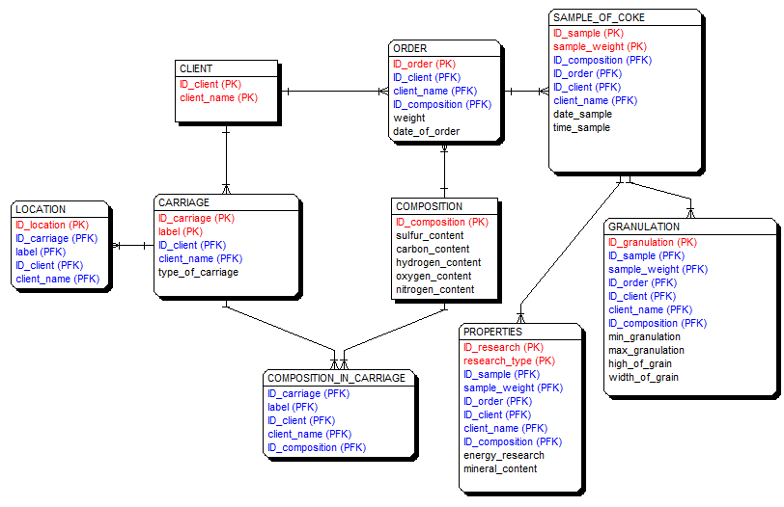
3.1 Zrzut ekranu przedstawiający wygląd utworzonej bazy danych

3.1.1 Opis poszczególnych tabel wchodzących w skład bazy danych
1) Tabela CARRIAGE (odpowiadająca wagonom, na które ma zostać rozłożone zamówienie)
- ID_carriage - indywidualny identyfikator nadawany każdemu wagonowi (klucz główny),
- label - odpowiada etykiecie, która jest indywidualna dla każdego wagonu, dzięki niej można
zidentyfikować klienta, zamówienie jak i sam wagon (klucz główny),
- ID_client - identyfikator zleceniodawcy (pobierany klucz obcy z tabeli Client),
- client_name - nazwa zleceniodawcy (podobnie jak ID_client pobierany z tabeli Client,
element klucza obcego),
- type_of_carriage - opisuje typ wagonu.
Relacje tabeli:
CARRIAGE 1:N LOCATION
CLIENT 1:N CARRIAGE
CARRIAGE N:N COMPOSITION (CARRIAGE 1:N COMPOSITION_IN_CARRIAGE)

2) Tabela LOCATION (opisuje lokalizację poszczególnego wagonu, ponieważ może on znajdować się w różnych miejscach podczas zapełniania - 9 torów, z czego każdy posiada własne taśmy nasypowe itp.)
- ID_location - identyfikator lokalizacji (wagon może znajdować się w różnych miejscach np.
przed wypełnieniem, w trakcie oraz w celu identyfikacji jego toru, klucz główny),
- ID_carriage - identyfikator wagonu (klucz obcy z tabeli Carriage),
- label - odpowiada etykiecie, która znajduje się na każdym z wagonów (klucz obcy z tabeli
Carriage),
- ID_client - identyfikator zleceniodawcy (klucz obcy z tabeli Carriage (Client)),
- client_name - nazwa zleceniodawcy (klucz obcy z tabeli Carriage (Client)).
Relacje tabeli:
CARRIAGE 1:N LOCATION

3) Tabela CLIENT (odpowiadająca zleceniodawcy, opisuje jego cechy szczególne)
- ID_client - identyfikator zleceniodawcy (klucz główny),
- client_name - nazwa zleceniodawcy (klucz główny).
Relacje tabeli:
CLIENT 1:N CARRIAGE
CLIENT 1:N ORDER
4) Tabela ORDER (reprezentuje zamówienie składane przez klienta)
- ID_order - identyfikator zamówienia (klucz główny),
- ID_client - identyfikator zleceniodawcy (klucz obcy z tabeli Client),
- client_name - nazwa zleceniodawcy (klucz obcy z tabeli Client),
- weight - reprezentuje wagę składanego zamówienia (zazwyczaj w tonach),
- date_of_order - data zamówienia,
- ID_composition - identyfikator składu zamawianego koksu (klucz obcy z tabeli
Composition).
Relacje tabeli:
CLIENT 1:N ORDER
COMPOSITION 1:N ORDER
ORDER 1:N SAMPLE_OF_COKE

5) Tabela SAMPLE_OF_COKE (reprezentuje próbkę pobieraną podczas zsypu, która zostaje później oddawana na badania)
- ID_sample - identyfikator próbki (klucz główny),
- sample_weight - waga próbki (klucz główny),
- ID_composition - identyfikator składu zamawianego koksu (klucz obcy z tabeli Order
(Composition)),
- ID_order - identyfikator zamówienia (klucz obcy z tabeli Order),
- ID_client - identyfikator zleceniodawcy (klucz obcy z tabeli Order (Client)),
- client_name - nazwa zleceniodawcy (klucz obcy z tabeli Order (Client)),
- date_sample - data pobrania próbki,
- time_sample - godzina pobrania próbki
Relacje tabeli:
ORDER 1:N SAMPLE_OF_COKE
SAMPLE_OF_COKE 1:N PROPERTIES
SAMPLE_OF_COKE 1:N GRANULATION

6) Tabela PROPERTIES (opisująca właściwości próbki koksu oraz zawierająca informacje o przeprowadzanych badaniach)
- ID_research - identyfikator badań (klucz główny),
- research_type - typ badań, które zostaną przeprowadzone na pobranej próbce (klucz
główny),
- ID_sample - identyfikator próbki (klucz obcy z tabeli Sample_of_coke),
- sample_weight - waga próbki (klucz obcy z tabeli Sample_of_coke),
- ID_order - identyfikator zamówienia (klucz obcy z tabeli Sample_of_coke (Order)),
- ID_client - identyfikator zleceniodawcy (klucz obcy z tabeli Sample_of_coke (Client)),
- client_name - nazwa zleceniodawcy (klucz obcy z tabeli Sample_of_coke (Client)),
- ID_composition - identyfikator składu zamawianego koksu (klucz obcy z tabeli
Sample_of_coke (Composition)),
- energy_research - wartość kaloryczna próbki otrzymana na skutek badań,
- mineral_content - zawartość mineralna próbki.
Relacje tabeli:
SAMPLE_OF_COKE 1:N PROPERTIES

7) Tabela GRANULATION (reprezentująca ziarnistość próbki koksu)
- ID_granulation - identyfikator granulacji (klucz główny),
- ID_sample - identyfikator próbki (klucz obcy z tabeli Sample_of_coke),
- sample_weight - waga próbki (klucz obcy z tabeli Sample_of_coke),
- ID_order - identyfikator zamówienia (klucz obcy z tabeli Sample_of_coke (Order)),
- ID_client - identyfikator zleceniodawcy (klucz obcy z tabeli Sample_of_coke (Client)),
- client_name - nazwa zleceniodawcy (klucz obcy z tabeli Sample_of_coke (Client)),
- ID_composition - identyfikator składu zamawianego koksu (klucz obcy z tabeli
Sample_of_coke (Composition)),
- min_granulation - minimalna wartość ziarnistości,
- max_granulation - maksymalna wartość ziarnistości,
- high_of_grain - wysokość ziarna,
- width_of_grain - szerokość ziarna.
Relacje tabeli:
SAMPLE_OF_COKE 1:N GRANULATION

8) Tabela COMPOSITION (odpowiada za reprezentacje składu zamówienia (koksu))
- ID_composition - identyfikator składu zamawianego koksu (klucz główny),
- sulfur_content - procentowa zawartość siarki,
- carbon_content - procentowa zawartość węgla,
- hydrogen_content - procentowa zawartość wodoru,
- oxygen_content - procentowa zawartość tlenu,
- nitrogen_content - procentowa zawartość azotu.

Relacje tabeli:
COMPOSITION 1:N ORDER
COMPOSITION N:N CARRIAGE
(COMPOSITION 1:N COMPOSITION_IN_CARRIAGE)

9) Tabela COMPOSITION_IN_CARRIAGE (tabela pośredniująca pomiędzy Carriage oraz Composition)
- ID_carriage - identyfikator wagonu (klucz obcy z tabeli Carriage),
- label - odpowiada etykiecie, która znajduje się na każdym z wagonów (klucz obcy z tabeli
Carriage),
- ID_client - identyfikator zleceniodawcy (klucz obcy z tabeli Carriage (Client)),
- client_name - nazwa zleceniodawcy (klucz obcy z tabeli Carriage (Client)),
- ID_composition - identyfikator składu zamawianego koksu (klucz obcy z tabeli
Composition).
Relacje tabeli:
COMPOSITION 1:N COMPOSITION_IN_CARRIAGE
CARRIAGE 1:N COMPOSITION_IN_CARRIAGE

3.2 Założenia funkcjonalne
Zdefiniowanie problemu: brak optymalizacji systemu zarządzania poprzez niezintegrowane systemy zarządzające laboratorium oraz sortownią (niezautomatyzowany sposób pobierania próbki koksu).

Propozycja rozwiązania: stworzenie systemu, który pozwoli zarządzanie systemem z poziomu jednej bazy danych, niwelowanie „przechodzenia” z systemu do systemu oraz zaprojektowanie modelu pobierającego próbki w momencie usypu koksu do wagonów klienta, optymalizacja zarządzania przedsiębiorstwem z użyciem SAP ERP.

Użytkownicy systemu:
- pracownik (operator) - kontroluje odczyt etykiet wagonów oraz jak zostaje rozdzielony koks, wprowadza informacje do systemu o składzie partii koksu, która została właśnie wypalona, kontroluje odbiorców, by dostali odpowiedni produkt, wybiera zamówienie, które zostaje realizowane, kontroluje ilość wsypywanego koksu jak i sposób jego zasypywania, zarządza informacjami przesyłanymi na obszarze przedsiębiorstwa, sporządza raport.
- pracownik (laboratorium) - wprowadza numer próbek (próbka zostaje pobrana automatycznie podczas okresu wsypywania - czas poboru próbki wybierany randomowo poprzez zautomatyzowane ramię), przeprowadza badania, które zostały zlecone, wprowadza do systemu szczegółowe informacje odnośnie próbek.
- klient - składa zamówienie, które zostaje weryfikowane przez pracownika sortowni koksu, potwierdza poprawność danych oraz w późniejszym etapie odbiór zamówienia wraz ze zgodnością, dostaje szczegółowe informacje od pracownika na temat partii zamawianego koksu.

Wszyscy użytkownicy będą korzystać ze stworzonej wcześniej bazy danych (pobierać (pracownik oraz klient), modyfikować oraz wprowadzać dane (pracownik)). Pracownicy posiadający konto mogą modyfikować dane, natomiast ci, którzy kont nie posiadają są ograniczeni jedynie do odczytywania danych dotyczących zamówienia.

Przypadki użycia systemu:
– logowanie do systemu oraz wylogowanie,
– złożenie zamówienia przez Klienta,
– wprowadzenie zamówienia do systemu oraz jego weryfikacja przez Pracownika (informacje o przeznaczeniu produktu, waga oraz oczekiwany termin realizacji zamówienia wraz z oszacowaniem kosztów, wybór liczby wagonów oraz ich typu),
– wybór zamówienia do realizacji przez Pracownika,
– wprowadzenie szczegółowych danych o wypalonej partii produktu przez Pracownika,
– odczyt etykiet umieszczonych na wagonach (w razie potrzeby uzupełnianie potrzebnych informacji z etykiet manualnie przez Operatora),
– wybór sposobu usypywania produktu przez Pracownika,
– wybór typu poboru próbki, wprowadzenie numeru pobieranej próbki oraz rodzaju przeprowadzonych na niej badań (informacje z laboratorium na temat dokładnego składu oraz ziarnistości produktu),
– rozpoczęcie poprzez wybór odpowiedniej opcji usypywanie produktu do wagonów oraz kontrola nasypu, oznaczenie, który z wagonów jest ostatnim,
– potwierdzenie wydania zamówienia wprowadzane do systemu przez Pracownika, sporządzenie raportu dotyczącego zamówienia,
- potwierdzenie otrzymania zamówienia oraz jego zgodności przez Klienta.
3.3 Szczegóły projektu
Diagram przypadków użycia
Na podstawie wyżej przedstawionych informacji stworzono diagram przypadków użycia, w którym aktorem głównym jest pracownik (Operator) jest on przedstawiony poza obszarem funkcjonalności systemu, którego granice określone poprzez granice obszaru zastosowań (prostokąt, w którym zostały umieszczone przypadki użycia systemu). Wyselekcjonowano czynności, które są najistotniejsze do przedstawienia działania systemu sortowni. Diagram przypadków użycia pozwala na określenie funkcjonalności systemu i jego otoczenia. Wskazuje co system robi i jaką funkcjonalność realizuje. Dokumentuje wymagania dotyczące funkcjonalności i użytkowników systemu, co stanowi dobry punkt wyjścia do kolejnych etapów analizy oraz projektowania systemu.
Pracownikiem może być zarówno osoba z produkcji, jak i z laboratorium czy administracji (dane dotyczące zamówienia są ogólnodostępne, lecz poszczególne grupy pracowników mają różne uprawnienia np. produkcja może tylko odczytywać dane, a laboratorium wraz z administracją dodatkowo mogą je modyfikować oraz zapisywać). Jednak w tym przypadku większość akcji jest przedstawiona z perspektywy operatora, który zajmuje się zarówno sprawami dotyczącymi zarządzania, jak i tych od strony laboratorium.
Klient, który nie został uwzględniony na diagramie reprezentuje osobę fizyczną, która składa zamówienie poprzez utworzenie indywidualnego konta, tylko osoba posiadająca dane konto ma dostęp do systemu i szczegółów dotyczących zamówienia.
Po zalogowaniu pracownik może odebrać zamówienie złożone wcześniej przez klienta. Takie zamówienie zostaje umieszczone w bazie danych, skąd pracownik ma możliwość wyboru zamówienia do realizacji (Selection of an order to realize). Po wyborze zamówienia następuje wjazd wagonów do wypełnienia na teren sortowni, tam na początku zostają sczytywane etykiety (Reading the label of carriage), które mogą być edytowane przez operatora (Editing the label). Kolejno operator decyduje o sposobie zapełniania wagonów oraz wybiera ich typy oraz do ilu wagonów będzie usypywany produkt (Selection of way how to fill a carriages oraz Selection of the carriage type and number of carriages). Operator również decyduje o chwili rozpoczęcia zasypywania, kontroluje cały proces zasypu (Starting backfilling oraz Controlling carriages at the moment of filling). Podczas usypu wybiera sposób pobierania próbki oraz odsyła ją na badania, gdzie zostają przypisane do niej odpowiednie szczegółowe informacje (Selection of the sampling method oraz Editing data about research). Wprowadza dane ogólne wypalonej partii koksu, jego procentowy skład oraz informacje o przeznaczeniu.
Końcowym etapem jest sporządzenie raportu (Preparing an order report), którego fragmenty są uzupełniane automatycznie podczas prowadzenia realizacji zamówienia oraz zamknięcie zamówienia (Closing the order), po tym procesie zamówienie przenoszone jest do archiwum.
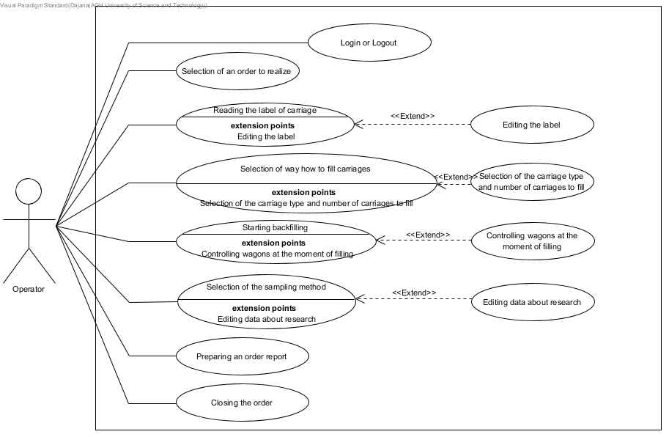
3.3.1 Diagram przypadków użycia sortowni koksu

Diagram wymagań systemowych
Wymagania są wyrażonymi w sposób formalny potrzebami użytkownika systemu - może być to funkcjonalność ale również cechy, którymi powinno się kierować w momencie tworzenia systemu. Pozyskanie takich wymagań stanowi podstawę procesu budowy systemów, dobrze określone wymagania zapewniają lepszą jakość przyszłego oprogramowania, a co za tym idzie również większe zadowolenie użytkownika.
Diagram wymagań systemowych w tym przypadku został wykonany na podstawie wcześniej utworzonego diagramu przypadków użycia. Zawiera on dokładny opis wymagań użytkowników (głównie pracowników (zarówno operatora, jak i pracownika laboratorium), ponieważ to oni będą korzystać z utworzonego systemu), każde z wymagań posiada swoje IP, które zostało im nadane hierarchicznie (relacje pomiędzy wymaganiami to zagnieżdżanie, które definiuje hierarchię wymagań).
Wymagania przedstawione są w ciemnozielonych prostokątach, gdzie uwzględnione zostaje źródło pochodzenia oraz krótki opis. Wymaganiem nadrzędnym jest „Fulfillment of the order”, natomiast wszystkie pozostałe są wymaganiami podrzędnymi, ponieważ składają się one na główny proces - realizację zamówienia.
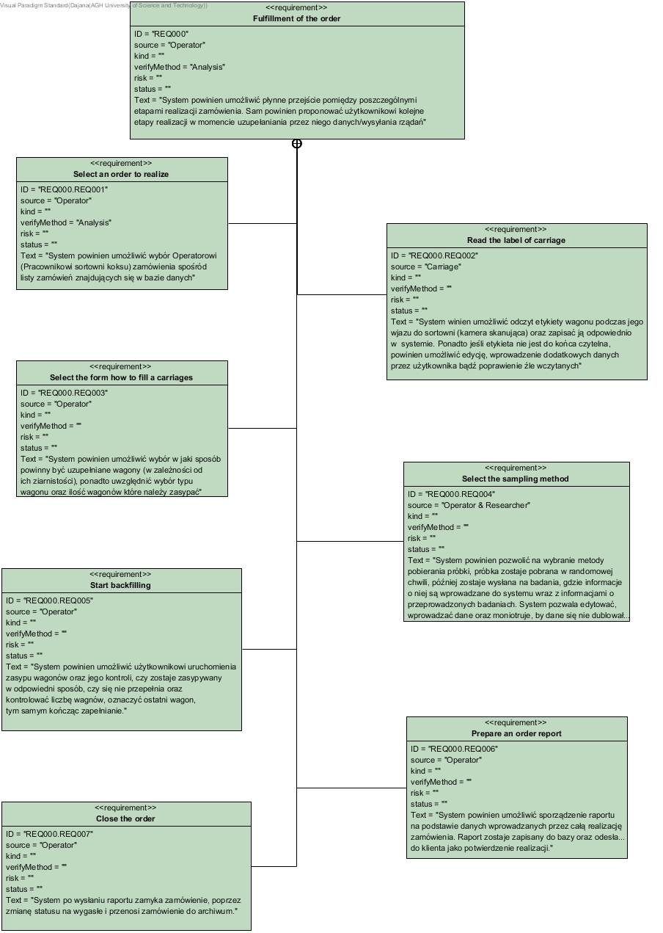
Diagram wymagań dla sortowni koksu.

Diagram aktywności
Przedstawione wyżej przypadki użycia określają jakie zadania powinien wykonywać system, natomiast diagramy czynności (aktywności) umożliwiają pokazanie tego w jaki sposób system będzie wykonywał określone zadania. Diagramy czynności są zestawem skoordynowanych zadań, które należy wykonać aby osiągnąć zamierzony cel. Są one rozszerzeniem pozwalającym na czytelniejsze oraz bardziej szczegółowe przedstawienie przypadków użycia systemu.
W tym przypadku diagramy czynności zostały stworzone na potrzebę ośmiu przypadków użycia, nie licząc przypadków rozszerzających (wykonane diagramy zawierają w sobie po kilka przypadków użycia o podobnej tematyce bądź takie, które mocno łączą się ze sobą).
Diagram aktywności składa się z węzła początkowego oraz końcowego (odpowiednio w postaci czarnego koła, bądź czarnego otoczonego odrobinę większym okręgiem), akcji oznaczonych w niebieskich prostokątach z zaokrąglonymi bokami oraz krawędzi, czyli strzałkami nadającymi kierunek przepływu aktywności. Wąskie czarne prostokąty oznaczają natomiast, że zadania znajdujące się pomiędzy nimi muszą zostać wykonane równolegle, by przejść do następnych zadań.

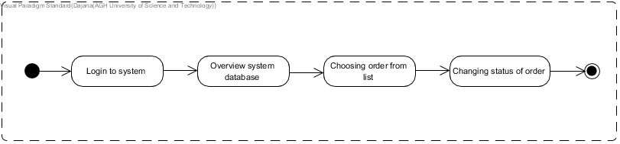
3.3.3a Diagram aktywności dla przypadków „Login or logout” oraz „Selecting of order to realize” realizowany od momentu logowania do wyboru zamówienia do realizacji z bazy przez Pracownika sortowni

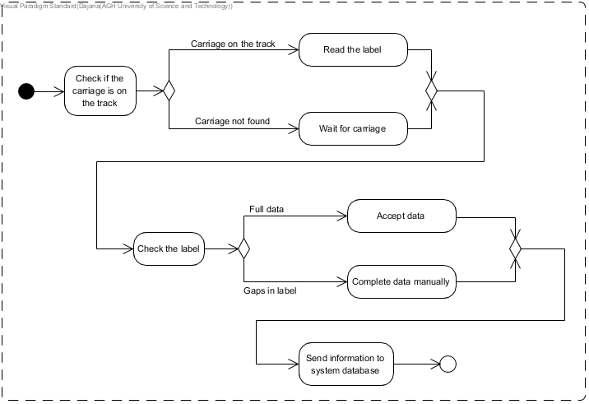
3.3.3b Diagram aktywności dla przypadków „Reading the label of carriage” oraz „Editing the label” realizowanego na rzecz odczytu etykiety oraz jej ewentualnej poprawki przez pracownika

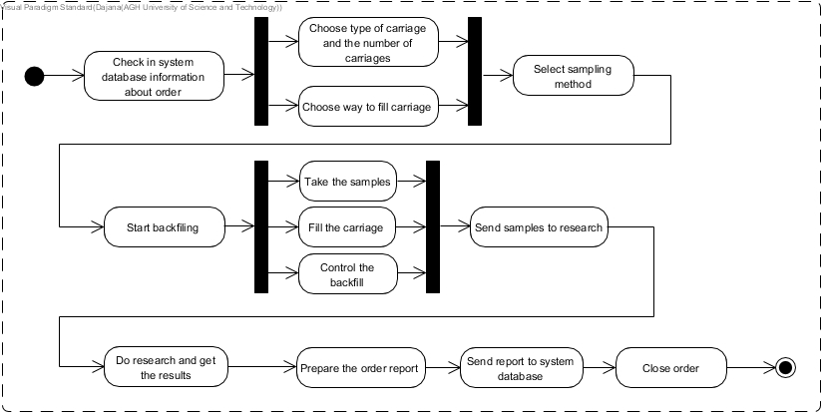
3.3.3c Diagram aktywności dla przypadków „Selecting of the form how to fill a carriages”, „Start backfiling”, „Selecting of the sampling metod”, „Preparing an order report” oraz „Closing the order” wraz z przypadkami rozszerzającymi, reprezentuje przepływ aktywności od momentu wyboru sposobu zasypu wagonów, do zamykania zamówienia przez Pracownika sortowni koksu

Diagram przepływu danych
Jest graficzną prezentacją przepływu danych w procesie. Na diagram przepływu danych składają się: aktorzy, procesy, magazyny danych, terminatory (czyli obiekty, które są częścią systemu, ale stanowią odbiorców bądź są źródłami danych) oraz przepływy, czyli elementy nadające kierunek przesyłu danych pomiędzy obiektami.
Bytami na poniższym diagramie są: klient, operator, próbka, wagon, sortownia koksu oraz laboratorium. Magazynem danych jest baza danych, która obejmuje cały system. W niej znajdują się informacje o zamówieniach, dane o klientach oraz pracownikach. Mają do niej dostęp wszystkie byty, jest ona odpowiednio modyfikowana na poszczególnych etapach realizacji zamówienia. Na diagram składa się dokładnie cztery procesy: wprowadzenie zamówienia, odczyt etykiety wagonu, przeprowadzenie badań oraz sporządzenie raportu. Są to wyszczególnione przypadki użycia systemu dla poszczególnych bytów.

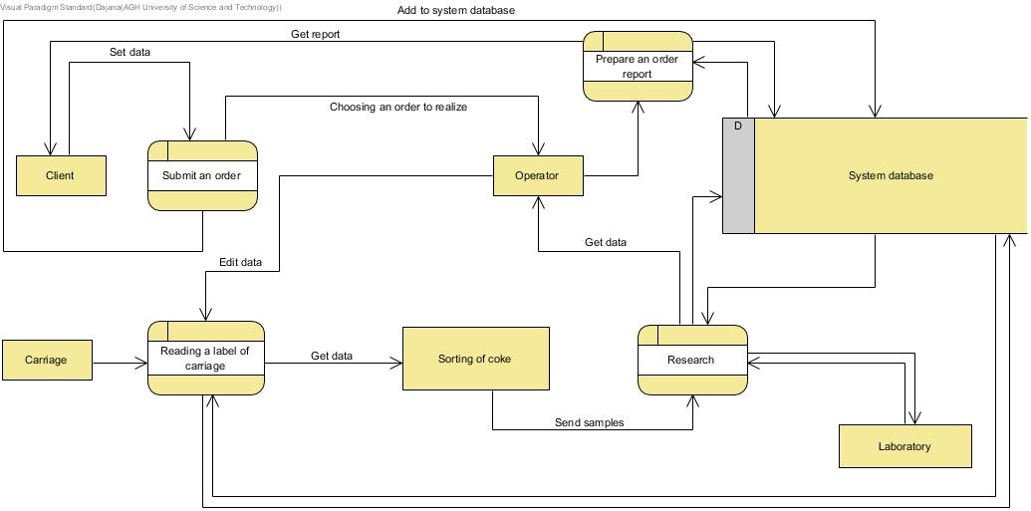
Diagram przepływu danych dla sortowni koksu.

Diagram klas
Przedstawia klasy występujące w systemie i relacje pomiędzy nimi wraz z ograniczeniami. Klasa jest reprezentowana przez prostokąt z wydzielonymi przedziałami: nazwą, atrybutami i funkcjami. Podobnie jak w przypadku programowania obiektowego - obiekt jest instancją klasy. Cechy klasy natomiast reprezentują informacje, jaką klasa przechowuje, mogą być one zapisane w postaci atrybutów klasy bądź jako relacje pomiędzy klasami. Funkcje reprezentują usługi, jakie klasa oferuje, a metody ich realizację.

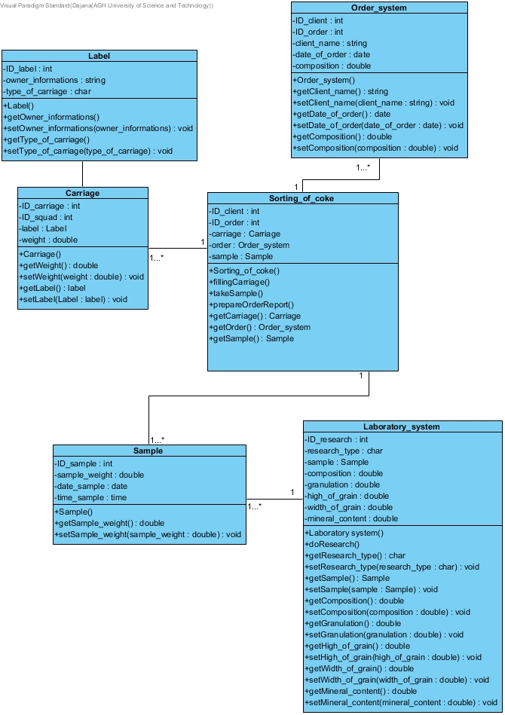
Diagram klas dla sortowni koksu. (do edycji?)

Diagram pomaga zrozumieć w jaki sposób funkcjonuje system oraz w jaki sposób może on zostać zaimplementowany w późniejszym etapie projektowania systemu.
Diagram związków encji ERD
Diagramy Encji, podobnie jak diagramy UML dla modelowania obiektowego, wykorzystywane są do graficznej prezentacji bazy danych. Dobrze przygotowany diagram ERD pozwala na zrozumienie struktury danych, przygotowania późniejszej strategii optymalizacji bazy oraz stanowi podstawową dokumentację systemu przechowywania informacji.
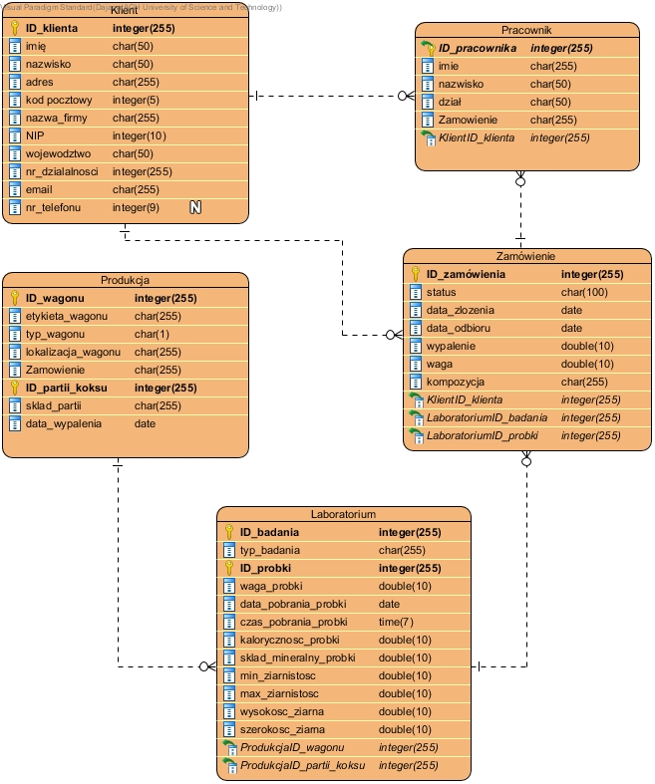
Diagram encji (ERD) dla sortowni koksu.
Diagram powstał na podstawie diagramu klas, jednak ma na celu czytelniejsze przedstawienie relacji pomiędzy poszczególnymi encjami oraz dokładne zaprezentowanie ile miejsca zajmuje każda z nich i jakiego jest typu. Diagramy ERD są diagramami, które pozwalają na płynne przejście z języka formalnego na ten zbliżony środowisku programistycznemu.

Diagram sekwencji
Diagram sekwencji służy do prezentowania interakcji pomiędzy obiektami wraz z uwzględnieniem w czasie komunikatów, jakie są przesyłane pomiędzy nimi. Na diagramie sekwencji obiekty ułożone są wzdłuż osi X, a komunikaty przesyłane są wzdłuż osi Y. Zasadniczym zastosowaniem diagramów sekwencji jest modelowanie zachowania systemu w kontekście scenariuszy przypadków użycia. Diagramy sekwencji pozwalają uzyskać odpowiedź na pytanie, jak w czasie przebiega komunikacja pomiędzy obiektami. Dodatkowo diagramy sekwencji stanowią podstawową technikę modelowania zachowania systemu, które składa się na realizację przypadku użycia.
Linia życia to rola uczestnika interakcji, jaką pełni w czasie jej trwania. Linia życia reprezentuje współuczestnika interakcji i czas jego istnienia podczas realizacji scenariusza. Linie życia reprezentują konkretne byty – obiekty, systemy i mogą przyjmować stereotypy, które świadczą o roli, jaką pełni dany obiekt w systemie. Takimi stereotypami mogą być aktorzy lub obiekty klas.
Komunikat to forma kontaktu pomiędzy obiektami, której efektem ma być podjęcie przez docelowy obiekt pewnej akcji. Otrzymanie komunikatu przez obiekt wiąże się z wykonaniem przez niego jego własnego kodu lub wysłaniem kolejnego komunikatu do innego obiektu w celu wykonania przez niego pewnej akcji.

Na diagram sekwencji składa się sześć linii życia obiektów. W tym przypadku linie życia są przedstawione dla każdego obiektu z klas zawartych w diagramie ERD. Na poniższym diagramie przedstawiłam pomyślne realizowanie zamówienia spójny z informacjami zawartymi w przypadkach użycia. Pominęłam metody, które wykazywałyby bezpośredni zapis do wspólnej bazy danych. Założyłam, iż operacja ta realizowana jest w metodach dotyczących uzupełniania/edytowania/aktualizowania raportu.

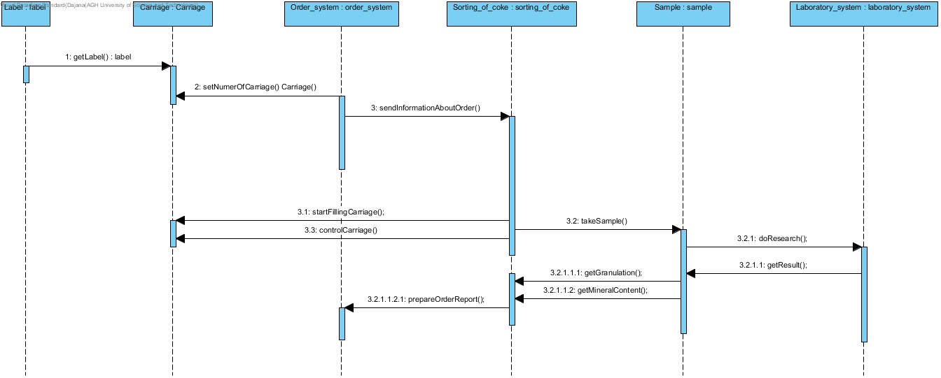
Diagram sekwencji dla przypadku pomyślnej realizacji zamówienia na rzecz sortowni koksu.
4. Podsumowanie
Celem niniejszej pracy było zaprojektowanie optymalnego systemu w środowisku rozproszonym dla sortowni koksu. Należało stworzyć system ułatwiający zarządzanie przedsiębiorstwem na podstawie metodyki SAP ERP oraz zaprojektować go w sposób, który będzie przejrzysty zarówno od strony klienta jak i pracowników. W skład projektu wchodzą diagramy stworzone za pomocą języka projektowego UML, które wizualizują funkcjonowanie systemu.
Projekt bazuje na jednym fundamencie - wspólnej bazie danych, która jest aktualizowana niemal w każdym momencie realizacji zamówień, dzięki temu zwiększa się płynność przechodzenia pomiędzy kolejnymi etapami tworzenia produktu oraz zarządzania działami składającymi się na przedsiębiorstwo. Stwarza to większe możliwości rozwoju przedsiębiorstwa, dzięki zoptymalizowaniu oraz zautomatyzowaniu systemu, zwiększa się jego wydajność, ponieważ czas przeznaczony na zarządzanie zostaje zmniejszony.
Zrealizowany projekt inżynierski był podyktowany zwiększającym się zainteresowaniem metodyką SAP ERP wśród zarządców przedsiębiorstwami oraz chęcią zwiększenia wydajności sortowni koksu.
Dalsze prace nad tematem powinny koncentrować się na implementacji wyżej zaprojektowanego systemu komputerowego, jego optymalizacji, testach oraz stworzenia interfejsu graficznego przejrzystego oraz prostego w obsłudze.

Literatura
[1] SAP [Online]
https://www.sap.com/index.html
https://itelligencegroup.com/pl/local-blog/co-to-jest-sap/

[2] SAP ERP System zarządzania [Online]
https://apollogic.com/pl/konsulting-sap/sap-erp/

[3] Toad Data Modeler
https://en.wikipedia.org/wiki/Toad_Data_Modeler

[4] S. Wrycza, B. Marcinkowski, Język inżynierii systemów SysML Architektura i zastosowania [Fragmenty Online]
https://helion.pl/eksiazki/jezyk-inzynierii-systemow-sysml-architektura-i-zastosowania-profile-uml-2-x-w-praktyce-stanislaw-wrycza-bartosz-marcinkowski,jmsysm.htm

[5] Informacje o diagramach UML
https://tallyfy.com/uml-diagram/

[6] Tutoriale UML [Online]
https://www.tutorialspoint.com/uml/

[7] Informacje o diagramach klas [Online]
http://wazniak.mimuw.edu.pl/images/7/76/Io-5-wyk.pdf

[8] Projektowanie baz danych, diagramy ERD [Online]
https://msdn.microsoft.com/pl-pl/library/projektowanie-baz-danych--diagramy-erd-relacje-miedzy-tabelami-zwiazki-rekordy.aspx

[9] Informacje o diagramach sekwencji
https://www.michalwolski.pl/diagramy-uml/diagram-sekwencji/

Dodatek. Spis zawartości dołączonej płyty CD

Treść pracy inżynierskiej /Praca inżynierska.pdf
Diagramy uml /Sortownia_koksu.vpp

